Бекітемін:
Оқу ісі жөніндегі орынбасары: ____________________

Бөлім: | Тығыздық
Педагогтың аты-жөні:
Күні: | «_» ________ 20_ ж.
Сынып: 7 | Қатысушылар саны: | Қатыспағандар саны:
Сабақтың тақырыбы: | Масса және денелердің массасын өлшеу
Оқу бағдарламасына сәйкес оқыту мақсаттары: | 7.2.2.11 – электронды, серіппелі, иінді таразылардың көмегімен дененің массасын өлшеу
Сабақтың мақсаты (SMART): | - масса ұғымын дененің инерттілік өлшемі ретінде түсіндіреді  - электронды, серіппелі, иінді таразылардың жұмыс принципін сипаттайды  - таразылардың көмегімен дененің массасын өлшейді  - әртүрлі таразылардың дәлдігін салыстырып, қолдану аясын негіздейді
Құндылықтарға баулу: | «Адал азамат» бағдарламасы бойынша: Әділдік және жауапкершілік.  «Тура биде туған жоқ» (халық мақалы).  Құндылық топтық жұмыстағы жауапкершілік пен өзара құрмет арқылы жүзеге асады.
Сабақтың барысы:
Сабақтың кезеңі / уақыты | Педагогтың әрекеті | Оқушының әрекеті | Бағалау (дескрипторлар) | Ресурстар
Сабақтың басы  6 минут  Ұйымдастыру, қызығушылықты ояту, мақсат қою | Ұйымдастыру кезеңі. Сәлемдесу, түгендеу, бағалау парағын тарату.  Білімді өзектендіру: «Иә – жоқ» ойыны. «Қайталау» тақырыбы бойынша 5 тұжырым оқылады, оқушылар «иә» (жасыл) немесе «жоқ» (қызыл) карточкасын көтереді.  Құндылыққа баулу: «Тура биде туған жоқ» (халық мақалы).  Проблемалық жағдаят: Дүкендегі электронды таразы, базардағы иінді таразы және үйдегі серіппелі таразы – қайсысы дәлірек? Олардың бәрі бірдей шаманы өлшей ме?  Оқушылардың болжамдары тыңдалып, сабақтың тақырыбы мен мақсаты бірге анықталады. | Карточка көтеріп жауап береді, «жоқ» жауабын түсіндіреді.  Болжам айтып, тақырып пен мақсатты анықтауға қатысады. | Қалыптастырушы бағалау: ауызша кері байланыс, «Бас бармақ» әдісі. | Презентация  Бағалау парағы
Сабақтың ортасы  12 минут  Жаңа білімді меңгеру | Жаңа білімді меңгеру: PhET виртуалды зертханасы. Мұғалім PhET симуляциясын интерактивті тақтада көрсетеді, оқушылар жұппен параметрлерді өзгертіп, заңдылықты өздері анықтайды.  - Масса (m) – дененің инерттілігін және тартылыс қасиетін сипаттайтын скаляр шама; бірлігі – кг.  - Иінді таразы – массаны гір тастармен салыстыру арқылы өлшейді.  - Серіппелі таразы – серіппенің созылуы арқылы; электронды таразы – сенсордың деформациясы арқылы.  - 1 т = 1000 кг; 1 г = 0,001 кг; 1 мг = 10⁻⁶ кг.  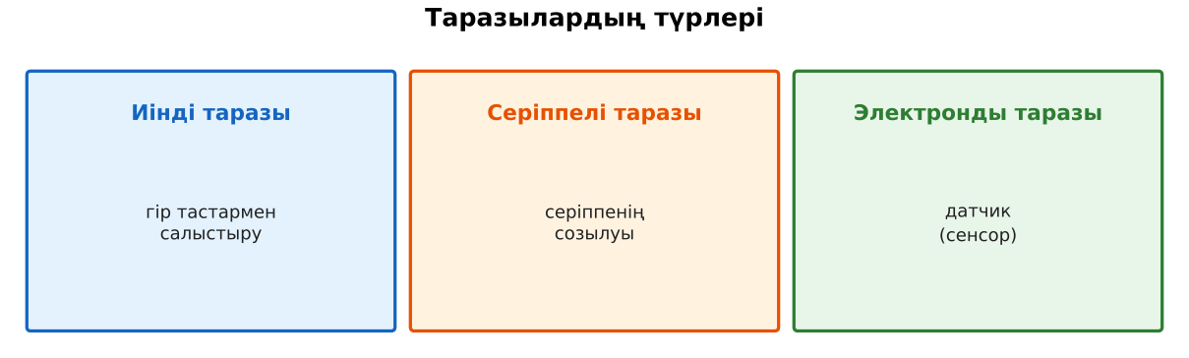  Сурет. Массаны өлшейтін таразылар | Симуляцияда параметрлерді өзгертіп, бақылау нәтижесін дәптерге жазады. | Дескриптор:  - масса ұғымын дененің инерттілік өлшемі ретінде түсіндіреді;  - топта/жұпта белсенді жұмыс істейді.  2 балл | Физика 7-сынып оқулығы  Презентация  PhET: https://phet.colorado.edu/en/simulations/density
Сабақтың ортасы  7 минут  Бекіту, жаттығу | «Аквариум». Бір жұп тақта алдында тапсырманы талқылап шешеді, қалғандары бақылап, кейін талдау жасайды.  Тапсырма: иінді таразының табақшасына дене қойылды, тепе-теңдік үшін 50 г, 20 г, 5 г, 2 г гір тастар қажет болды. Дене массасын кг-мен анықтаңдар (0,077 кг). | Тапсырманы орындап, шешімін талқылайды. | Дескриптор:  - тапсырманың шешімін қадамдап, дұрыс рәсімдейді.  1 балл | Жұмыс дәптері  Тапсырма карточкасы
Сергіту сәті  2 минут | «Маятник». Оқушылар қолдарымен маятниктің тербелісін көрсетеді: баяу – жылдам – тоқтау. | Қимыл арқылы орындайды. | – | –
Сабақтың ортасы  11 минут  Деңгейлік тапсырмалар (жеке жұмыс) | Саралау «Таңдау» арқылы: оқушылар деңгейін өздері таңдайды; А деңгейін орындаған оқушы В деңгейіне өтеді.  А деңгейі (білу, түсіну) – жасыл карта.  Массаны кг-мен өрнекте: 350 г; 2,4 т; 1500 мг; 75 г.  В деңгейі (қолдану) – сары карта.  Электронды таразы 0,01 г дәлдікпен, иінді таразы 10 мг дәлдікпен өлшейді. Қайсысы дәлірек? 1 таблетканың массасын өлшеуге қайсысын таңдайсың?  С деңгейі (талдау, жинақтау) – қызыл карта.  Ғарыш станциясында серіппелі таразымен массаны өлшеуге бола ма? Иінді таразымен ше? Жауабыңды негізде және ғарышта массаны өлшеудің тәсілін ұсын.  ЕББҚ оқушыларына: ірі шрифтті (16–18) карточкалар, формулалар жадынамасы; белсенді рөл беру (уақыт сақшысы, материал таратушы). | Деңгейін таңдап, тапсырманы жеке орындайды.  Жауап кілтімен өзін-өзі тексереді. | Дескриптор:  А: электронды, серіппелі, иінді таразылардың жұмыс принципін сипаттайды – 2 балл  В: таразылардың көмегімен дененің массасын өлшейді – 3 балл  С: әртүрлі таразылардың дәлдігін салыстырып, қолдану аясын негіздейді – 4 балл | Деңгейлік карточкалар (А – жасыл, В – сары, С – қызыл)  Жауап кілті
Сабақтың соңы  7 минут  Бекіту, рефлексия, үй тапсырмасы | Бекіту: LearningApps онлайн-викторинасы (мұғалім алдын ала дайындайды). Сұрақ үлгілері:  - Массаның бірлігі? (кг)  - 250 г = ? кг (0,25)  - Иінді таразы қандай принциппен жұмыс істейді? (салыстыру)  LearningApps: https://learningapps.org/  Құрылғы жетіспесе – қағаз нұсқасы.  Рефлексия: «Бес саусақ» – бас бармақ – не білдім; балан үйрек – кімге көмектестім; ортан терек – көңіл-күйім; шылдыр шүмек – не қиын болды; кішкене бөбек – не үйрендім.  Үй тапсырмасы (сараланған):  - А: §12 оқу; 5 затты таразымен өлшеу.  - В: Асханадағы өнімдердің массасын үй таразысымен өлшеп, кесте құру.  - С: «Килограмм эталоны қалай өзгерді?» хабарлама. | Викторинаға жауап береді.  Бағалау парағындағы балын қосып, өзін-өзі бағалайды.  Рефлексия жасайды, үй тапсырмасының деңгейін таңдайды. | Дескриптор:  - викторина сұрақтарының кемінде 80%-ына дұрыс жауап береді – 3 балл  Шкала (10 балл): 9–10 «Өте жақсы», 7–8 «Жақсы», 5–6 «Қанағаттанарлық», 0–4 «Қолдау қажет» | LearningApps (QR-код)  Рефлексия материалдары  Kundelik.kz – үй тапсырмасы
Саралау, ЕББҚ қолдау, бағалау және қауіпсіздік
Саралау | ЕББҚ оқушыларына қолдау | Бағалау | Денсаулық және қауіпсіздік
Тапсырма арқылы: А, В, С деңгейлік карталар.  Таңдау арқылы: оқушы деңгейін өзі таңдайды.  Қолдау арқылы: PhET виртуалды зертханасы, жұп-тьютор.  Қабілетті оқушыларға: С деңгейі, PhET/қосымша зерттеу. | Оқу қиындығы: ірі шрифтті (16–18) карточкалар, формулалар жадынамасы.  Көру/есту қабілеті: суретті тірек-сызба және қадамдық нұсқаулық.  Зейін тапшылығы: белсенді рөл беру (уақыт сақшысы, материал таратушы). | Бағалау парағы (10 балл), дескрипторлар, өзін-өзі және өзара бағалау, онлайн-викторина, рефлексия. | Сергіту сәті, көзге арналған үзіліс, интерактивті тақтамен жұмыс уақытын шектеу, сыныпты желдету.
Деңгейлік тапсырмалардың жауап кілті
Деңгей | Дұрыс жауап
А | 0,35 кг; 2400 кг; 0,0015 кг; 0,075 кг.
В | 0,01 г = 10 мг – дәлдіктері тең; аз массаға электронды таразы ыңғайлы.
С | Салмақсыздықта екеуі де жұмыс істемейді; инерттілік (тербеліс периоды) арқылы өлшеу.
Сандық ресурстар (QR-кодтар)
PhET – симуляция  https://phet.colorado.edu/en/simulations/density  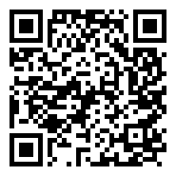 | LearningApps – викторина  https://learningapps.org/   | Bilimland – видеосабақ  https://bilimland.kz/   | OPIQ – цифрлық оқулық  https://www.opiq.kz/  

